Rechnerstandort BB Forstwissenschaften
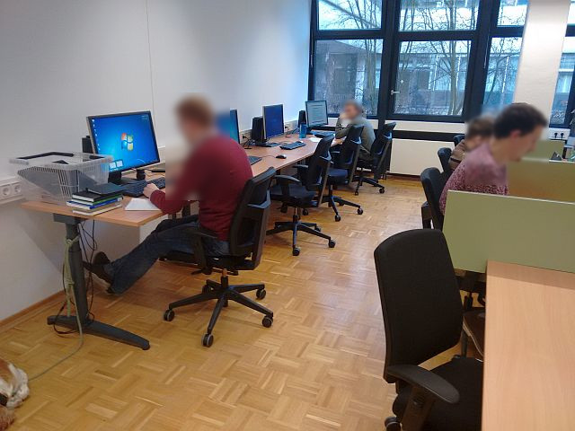
Anzahl studIT-PCs | >8
Softwareangebot | Software auf studIT-Rechnern
Straße | Büsgenweg 5
Räume | 0.103
Link zum Lageplan
Fehler melden | Kontakt zu studIT

